Р О С С И Й С К А Я Ф Е Д Е Р А Ц И Я
Б Е Л Г О Р О Д С К А Я О Б Л А С Т Ь
МУНИЦИПАЛЬНЫЙ РАЙОН «ВЕЙДЕЛЕВСКИЙ РАЙОН»


ЗЕМСКОЕ СОБРАНИЕ
СОЛОНЦИНСКОГО СЕЛЬСКОГО ПОСЕЛЕНИЯ
ПЯТОГО СОЗЫВА

Р Е Ш Е Н И Е

с. Солонцы

07 апреля 2025 года № 3

О внесении изменений и дополнений в решение земского собрания Солонцинского сельского поселения от 29.04.2016 года №3 «Об утверждении Положения о бюджетном устройстве и бюджетном процессе в Солонцинском сельском поселении муниципального района «Вейделевский район» Белгородской области»

В соответствии с действующим бюджетным законодательством, Федеральным законом от 01.07.2021 №251-ФЗ «О внесении изменений в Бюджетный Кодекс Российской Федерации», согласно ч.4 ст.7 Федерального закона от 06.10.2003 №131-ФЗ «Об общих принципах организации местного самоуправления в Российской Федерации», земское собрание Солонцинского сельского поселения р е ш и л о:
1. Внести изменения и дополнения в решение земского собрания Солонцинского сельского поселения от 29.04.2016 года №3 «Об утверждении Положения о бюджетном устройстве и бюджетном процессе в Солонцинском сельском поселении муниципального района «Вейделевский район» Белгородской области», в редакции решений земского собрания от 28.04.2017 года №1, от 17.04.2018 года №1, от 14.02.2020 года №1, от 23.03.2021года №1, от 11.03.2022 года №1, от 15.04.2024 года №3 (Далее – Положение) следующие изменения и дополнения:
1.1. Пункт 2 абзаца 2 статьи 16 Положения изложить в новой редакции:
«- В бюджет сельского поселения подлежат зачислению налоговые доходы от следующих федеральных налогов и сборов, в том числе налогов, предусмотренных специальными налоговыми режимами, в том числе от налога на доходы физических лиц (за исключением налога на доходы физических лиц в отношении доходов, указанных в абзацах тридцать пятом, тридцать шестом, тридцать девятом и пятьдесят седьмом статьи 50 Бюджетного кодекса) - по нормативу 2 процента».
1.2. Абзац 2 статьи 16 Положения дополнить пунктом 5 следующего содержания:

«- В бюджет сельского поселения подлежат зачислению налоговые доходы от местных налогов, устанавливаемых представительным органом сельского поселения в соответствии с законодательством Российской Федерации о налогах и сборах, в том числе от туристического налога – по нормативу 100 процентов».
2. Обнародовать настоящее решение в установленном порядке и разместить на официальном сайте администрации Солонцинского сельского поселения в сети Интернет.
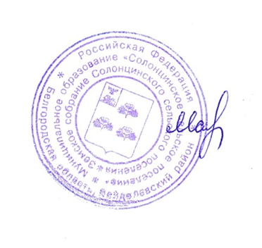
3. Контроль за исполнением настоящего решения оставляю за собой.

Глава Солонцинского
сельского поселения Н.А. Мазурова

